ЮРТА

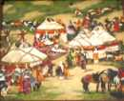  Картина Маната Каспака  "Праздник" | Предметом особых забот кочевых и полукочевых скотоводов была юрта, самое удобное и практичное жилье, приспособленное к особенностям природы и быта. В юрте и ее убранстве как бы сфокусировались все достижения домашних промыслов и ремесел. Как уже отмечалось - этот мобильный архитектурный тип берет начало в круглых стационарных жилищах (тощала) из дерева и камня, известных в Казахстане с конца II тысячелетия до н. э. (поселения Бугулы, Шагалылы).  Самые ранние сведения о сборно-разборном жилище дошли до нас со времен Геродота. Многовековая эволюция кочевого жилища привела к выработке четких пропорций и правил установки и разборки юрт. В Казахстане был наиболее распространен так называемый кыпчакский тип юрты, отличающийся, например, от калмыцкого, имеющего конический верх, сферическим сводом.  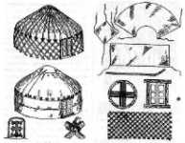  Внешний вид юрты и внутреннее убранство менялись в зависимости от ее функционального назначения. Самыми крупными и наиболее роскошными были парадные юрты (ак-уй, ак-орда, боз-уй). К числу парадных сооружений относятся юрты для гостей (конак-уй) и сделанные с особым изяществом и любовью жилища молодоженов (отау-уй). Парадные юрты в среднем состояли из 18, а самые большие из З0 решеток (канат). Для сравнения скажем, что стены (кереге) обычной жилой юрты собирались из 6 решеток.  Помимо основных жилых юрт и парадных сооружений существовали и другие типы сборно-разборных построек, отличающиеся простотой конструкции и внутреннего убранства, например, военно-походные юрты. Более просторные из них назывались аб-лайша, а самые маленькие, составленные из трех решеток, коротких купольных реек (уук) и миниатюрного верхнего круга (шанырак) именовались жолым-уй. Специальные юрты выделялись также под кухни и склады.  В многочисленных музеях и художественных собраниях хранятся выдающиеся образцы прикладного искусства народных художников, связанные с убранством юрты, изготовлением предметов домашнего обихода.

История изобретения ЮРТЫ
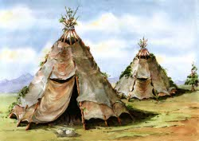 | Еще в каменном веке охотники пользовались разборными и переносными жилищами типа чума оленеводов или типа северо-американских индейцев. Подобный тип искусственного жилища - один из самых древних в мире. Кочевникам-скотоводам евразийских степей нужно было усовершенствовать его, видоизменив каркас и заменив шкуры на специально скроенные войлочные покровы. Самые ранние изображения таких жилищ зафиксированы в росписи на стене склепа Анфестерия в Крыму (I в. до н.э. - I в. н.э.) и среди петроглифов Боярской писаницы в Южной Сибири (II - I вв. до н. э.).  В Центральной Азии и Южной Сибири в I тысячелетии до н. э. были распространены и полусферические шалаши из изогнутых жердей. Такого рода жилища и по сей день существуют у ряда кочевых народов Передней Азии
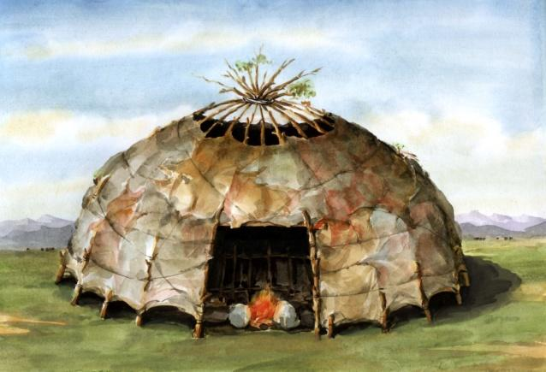 | Изобретение юрты  Большинство исследователей относит время изобретения юрты к середине I тысячелетия н. э. С этой поры юрта распространилась среди кочевников от Восточной Азии до Восточной Европы и вытеснила другие виды мобильного жилища.  Древнейшие изображения юрты сохранились на японской лаковой чашечке из города Нара (середина VIII в). Здесь хорошо виден решетчатый каркас юрты, укрытый снаружи циновками.
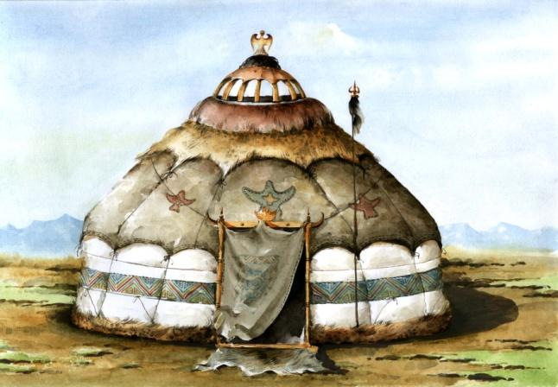 | Складывающиеся стены  Ключевым моментом в развитии кочевнического жилища было изобретение складывающегося и разборного на звенья остова вертикальных стен. Это конструктивное решение и следует считать основным в процессе создания классического типа юрты. Благодаря этому революционному изменению конструкции жилища, резко увеличилась полезная площадь, намного сократились длина и, соответственно, общий вес деревянных деталей (за счет уменьшения сечений) и, главное - возникло гармоничное человеку пространство. По мнению исследователей, такая конструкция появилась в III - VII веках н.э.
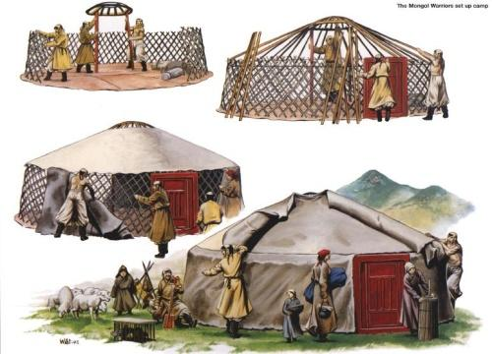 | Существует два типа юрт:  Монгольская - в центре монгольской юрты находятся столбы, на которые опирается светодымовой обруч, жерди купола прямые, крепятся к обручу и стене. Поэтому монгольские юрты имеют вертикальные стенки порядка полутора метров. Исконный вид монгольская юрта сохранила главным образом в Монголии.  Тюркская- в тюркской юрте создан купольный свод благодаря изогнутости жердей кровли, что позволяет не ставить опорные столбы и освободить внутреннее пространство.  Размеры юрты зависят только от количества решеток, а из тех же элементов можно было собрать обычные, парадные и походные юрты. К тюркскому типу юрт относится Казахская, Киргизская, Узбекская, Туркменская.
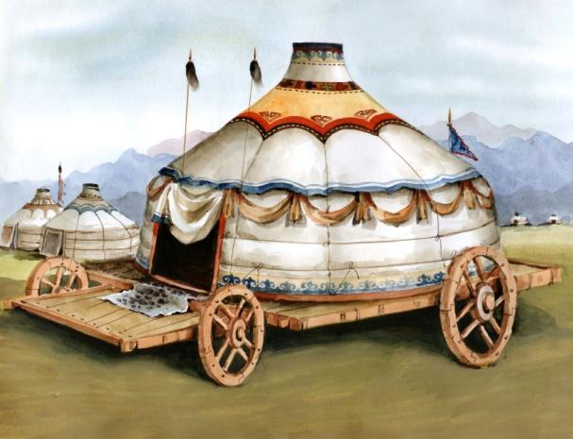 | От средневековых передвижных юрт до наших дней.  В средние века на просторах центральноазиатских степей колесили огромные неразборные юрты, установленные на платформы, которые тянули десятками тягловых животных. Они поражали воображение и западных, и восточных современников. Впечатляет изображение такой юрты в «Книге Марко Поло», изданной Генри Юлом. А вот что писал по этому поводу в начале XVI в. Фазлаллах ибн Рузбихан: «... я много удивлялся необычайному строению домов, которые будто воздвигли в воздушном пространстве. Какие преогромные шатры я увидел, поставленные на колеса! Узрел я обширные дома с окошками, прикрытыми войлочными занавесками очень красивыми и искусными. Около жилищ всех султанов и эмиров я также видел подобные большие шатры и подвижные дома... что вся ставка наполнена этими превосходными... домами, так что разум поражается и кружится голова от красоты, мастерства и изящества».
И по сей день юрта служит замечательным летним помещением и устанавливается во дворах сельских усадеб, как в больших, так и в малых городах Монголии, на юге и западе Казахстана, а также в Узбекистане, Туркменистане.

ЮРТА

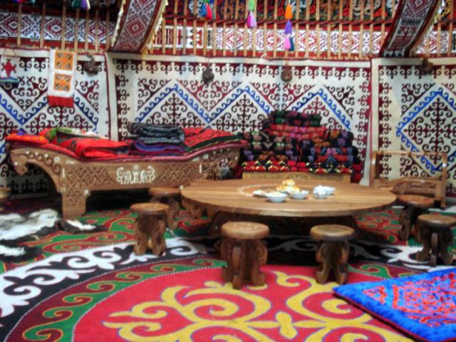

Подготовила
учитель начальных классов
школы – лицея № 16
города Павлодара
Майборода Татьяна Викторовна

